

**Wieczór ze św. Szarbelem**

**Katowice - Dąb**

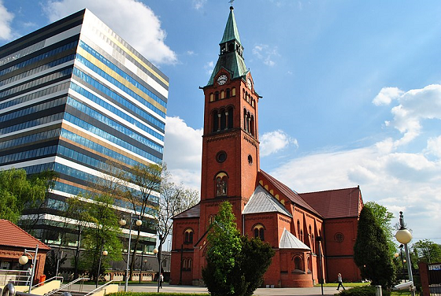



**Niedziela 22. XII. 2024r.**

**Godz. 15:00**

**Nieszpory niedzielne, Adoracja Najświętszego Sakramentu, Eucharystia   
oraz modlitwa i błogosławieństwo olejem św. Szarbela**

**Parafia św. Jana i Pawła Męczenników w Katowicach – Dębie**

**ul. Chorzowska 160**